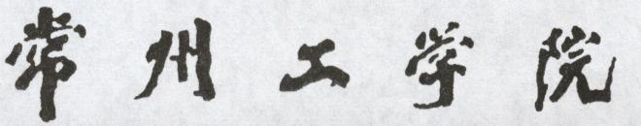

CHANGZHOU INSTITUTE OF TECHNOLOGY

**课程作业**

|  |
| --- |
| **课程名：** 面向对象程序设计 |
| 二级学院： 计算机信息工程学院 |
| 班 级： |
| 班 级： 23软二 |
| 学 号： 23030433 |
| 姓 名： 赵新航 |
|  |
|  |

班级： 23软二 学号：23030433 姓名：赵新航

第一次作业

1. **下载jdk和api文档，进行环境变量设置，用记事本编写HelloWorld程序，在dos命令下进行编译和执行成功，提交编译界面**

**源码：**

**public class HelloWorld {  
 public static void main(String[] args) {  
 System.*out*.println("Hello World!");  
 }  
}**

**运行截图**

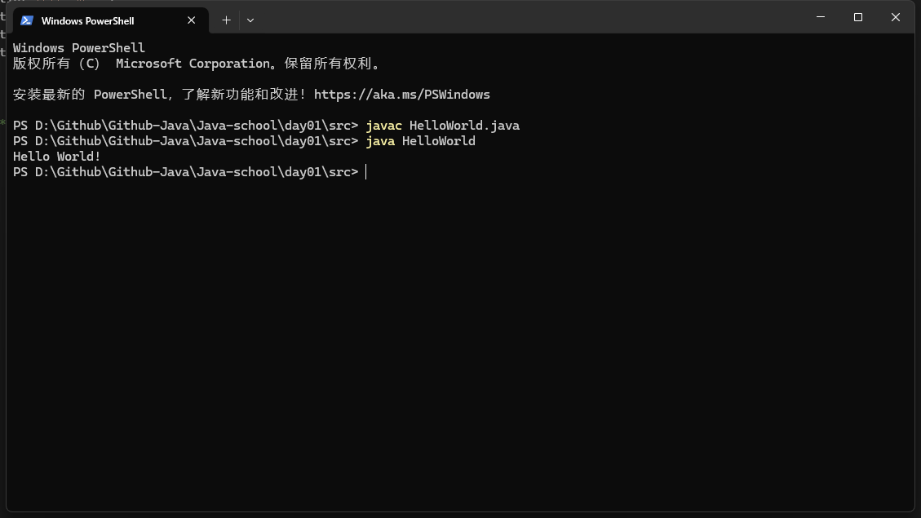

1. **下载eclipse或其他IDE，编写HelloWorld程序，进行编译和执行成功，提交编译界面**

**源码：**

**public class HelloWorld {  
 public static void main(String[] args) {  
 System.*out*.println("Hello World!");  
 }  
}**

**运行截图**

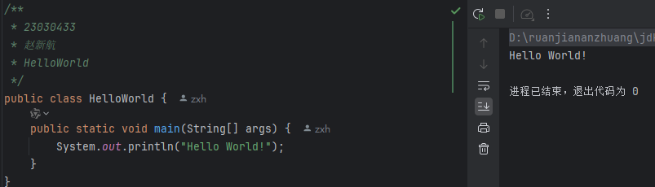

**3、编写九九乘法表程序，要求每一列对齐；**

**源码：**

**public class ninenine {  
 public static void main(String[] args) {  
 for (int i = 1; i <= 9; i++) {  
 for (int j = 1; j <= i; j++) {  
 System.*out*.print(j + "*" + i + "=" + i * j + "\t");  
 }  
 System.*out*.println();  
 }  
 }  
}**

**运行截图**

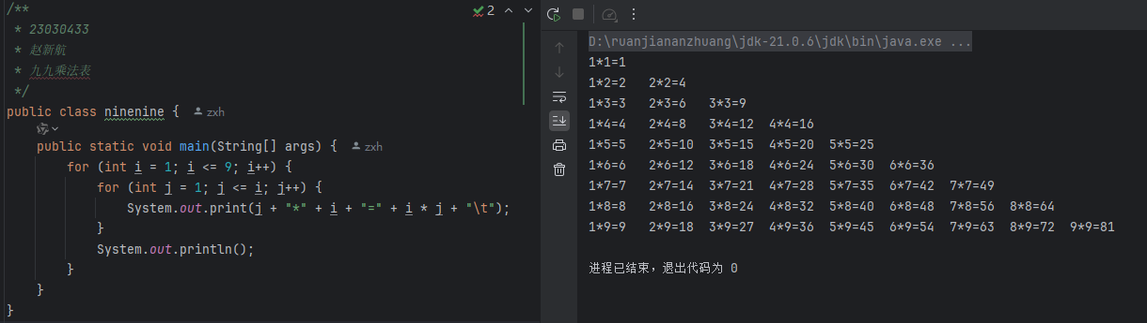

**4、提交判断1950-2050年中的闰年（两种方法）**

**源码：**

**public class runnian {  
 public static void main(String[] args) {  
 *test1*();  
 System.*out*.println("\n-------------------------------------------------");  
 *test2*();  
 }  
 public static void test1() {  
 for (int i = 1950; i <= 2050; i++) {  
 if (i % 4 == 0 && i % 100 != 0 || i % 400 == 0) {  
 System.*out*.print(i + "是闰年\t");  
 }  
 if((i+4) % 16 == 0)  
 System.*out*.println();  
 }  
 }  
 public static void test2(){  
 for (int i = 1950; i <= 2050; i++) {  
 if (*isRunNian*(i)) {  
 System.*out*.print(i + "是闰年\t");  
 }  
 if((i+4) % 16 == 0)  
 System.*out*.println();  
 }  
 }  
 public static boolean isRunNian(int year){  
 return year % 4 == 0 && year % 100 != 0 || year % 400 == 0;  
 }  
}**

**运行截图**

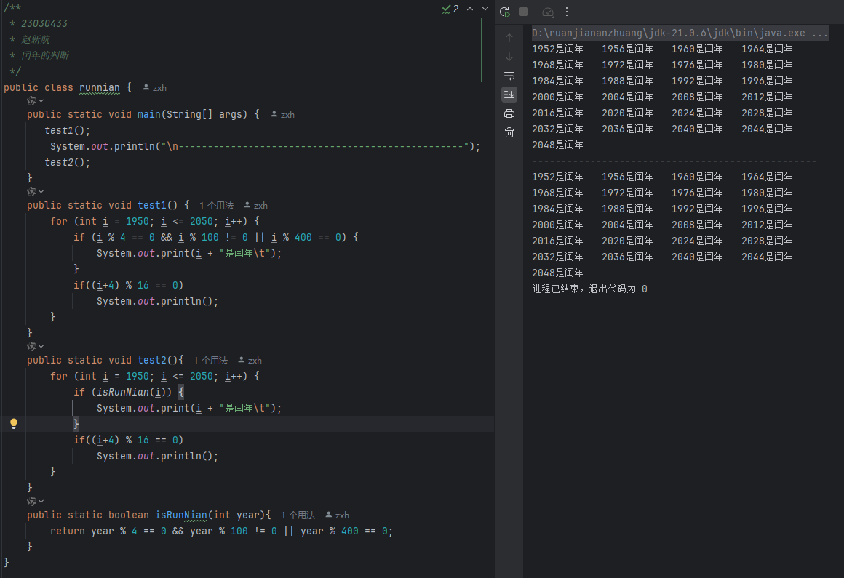

班级： 23软二 学号：23030433 姓名：赵新航

第二次作业

1. 编写冒泡排序和选择排序

源码：

import java.util.Arrays;  
  
public class maopaoxuanzepaixu {  
 public static void main(String[] args) {  
 int[] arr = {1, 3, 2, 5, 4};  
 *test1*(arr);  
 *test2*(arr);  
 }  
 public static void test1(int[] arr) {  
 //冒泡排序  
 for (int i = 0; i < arr.length - 1; i++) {  
 for (int j = 0; j < arr.length - 1 - i; j++) {  
 if (arr[j] > arr[j + 1]) {  
 int temp = arr[j];  
 arr[j] = arr[j + 1];  
 arr[j + 1] = temp;  
 }  
 }  
 }  
 System.*out*.println(Arrays.*toString*(arr));  
 }  
 public static void test2(int[] arr) {  
 //选择排序  
 for (int i = 0; i < arr.length - 1; i++) {  
 int min = i;  
 for (int j = i + 1; j < arr.length; j++) {  
 if (arr[min] > arr[j]) {  
 min = j;  
 }  
 }  
 int temp = arr[i];  
 arr[i] = arr[min];  
 arr[min] = temp;  
 }  
 System.*out*.println(Arrays.*toString*(arr));  
 }  
}

运行截图：

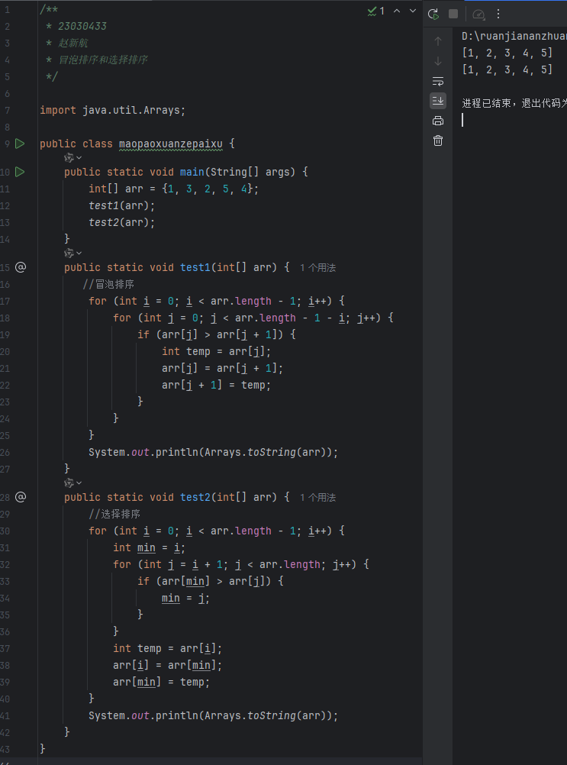

1. 编写程序实现数字转换为字符串，比较结果并分析

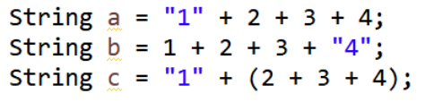

源码：

public class demo2 {  
 public static void main(String[] args) {  
 String a = "1" + 2 + 3 + 4;   
 String b = 1 + 2 + 3 + "4";   
 String c = "1" + (2 + 3 + 4);  
  
 System.*out*.println("字符串 a: " + a);  
 System.*out*.println("字符串 b: " + b);  
 System.*out*.println("字符串 c: " + c);  
  
 if (a.equals(b)) {  
 System.*out*.println("字符串 a 和字符串 b 是相等的。");  
 } else {  
 System.*out*.println("字符串 a 和字符串 b 是不相等的。");  
 }  
  
 if (a.equals(c)) {  
 System.*out*.println("字符串 a 和字符串 c 是相等的。");  
 } else {  
 System.*out*.println("字符串 a 和字符串 c 是不相等的。");  
 }  
  
 if (b.equals(c)) {  
 System.*out*.println("字符串 b 和字符串 c 是相等的。");  
 } else {  
 System.*out*.println("字符串 b 和字符串 c 是不相等的。");  
 }  
 }  
}

运行截图

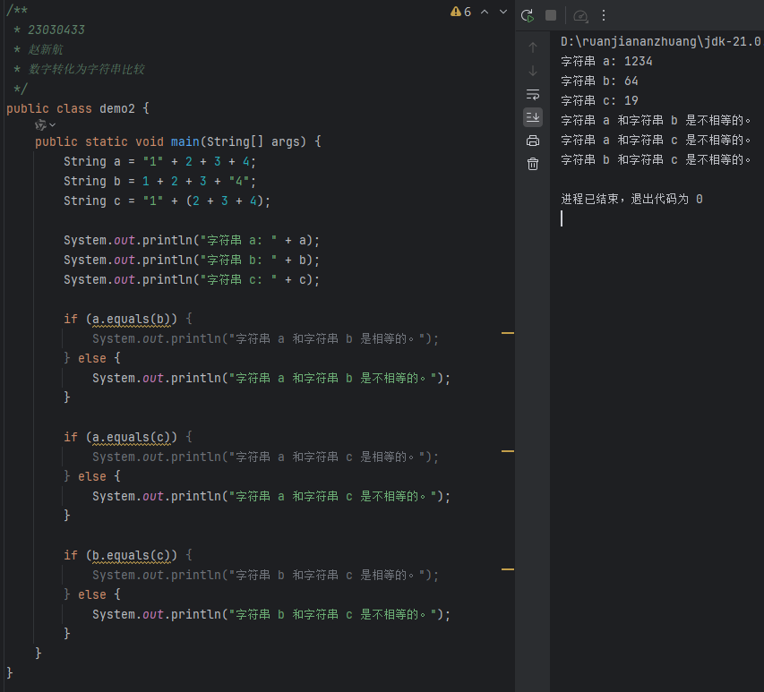

1. 编写程序实现字符串的各种方法，比较结果并分析

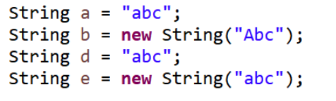

源码

public class demo3 {  
 public static void main(String[] args) {  
 String a = "abc";  
 String b = new String("Abc");  
 String d = "abc";  
 String e = new String("abc");  
  
 int c = a.compareTo(b);  
 System.*out*.println("compareTo:" + c);  
 c = a.compareToIgnoreCase(b);  
 System.*out*.println("compareToIgnoreCase:" + c);  
  
 boolean boo = a.equals(b);  
 System.*out*.println("equals:" + boo);  
 boo = a.equalsIgnoreCase(b);  
 System.*out*.println("equalsIgnoreCase:" + boo);  
  
 boo = (a == b);  
 System.*out*.println("a==b:" + boo);  
 boo = (a == d);  
 System.*out*.println("a==d:" + boo);  
 boo = (a == e);  
 System.*out*.println("a==e:" + boo);  
  
 }  
}

运行截图

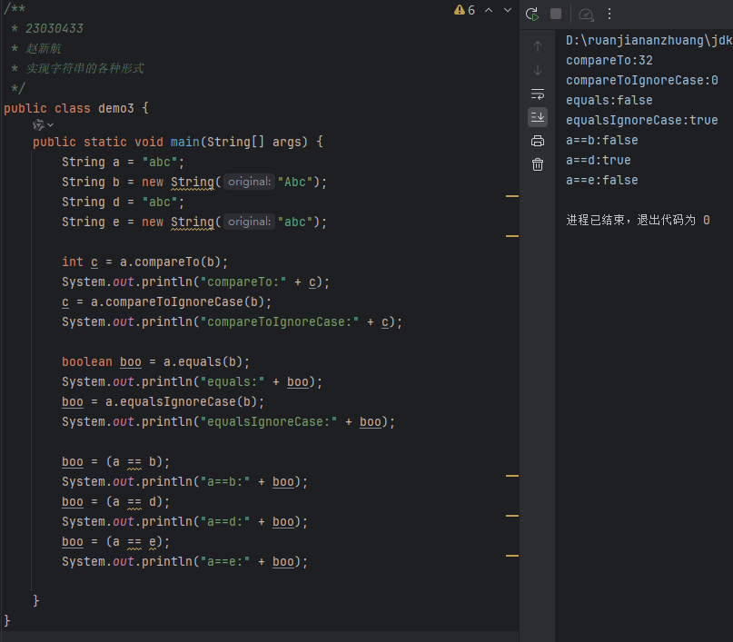

班级： 23软二 学号：23030433 姓名：赵新航

第三次作业

1. 输出横版和竖版的古诗

源码

public class demo1 {  
 public static void main(String[] args) {  
 // 古诗原文，使用二维数组存储  
 String[][] poem = {  
 {"锄", "禾", "日", "当", "午", "，"},  
 {"汗", "滴", "禾", "下", "土", "。"},  
 {"谁", "知", "盘", "中", "餐", "，"},  
 {"粒", "粒", "皆", "辛", "苦", "。"}  
 };  
  
 // 输出横版古诗  
 System.*out*.println("横版输出：");  
 for (int i=0;i<poem.length;i++) {  
 for (int j =0;j<poem[i].length;j++) {  
 System.*out*.print(poem[i][j]);  
 }  
 System.*out*.println();  
 }  
  
 // 输出竖版古诗  
 System.*out*.println("竖版输出：");  
 for (int i = 0; i < poem[0].length; i++) { // 遍历每一列  
 for(int j = poem.length-1; j >=0; j--){  
 System.*out*.print(poem[j][i]);  
 }  
 System.*out*.println();  
 }  
 }  
}

运行截图

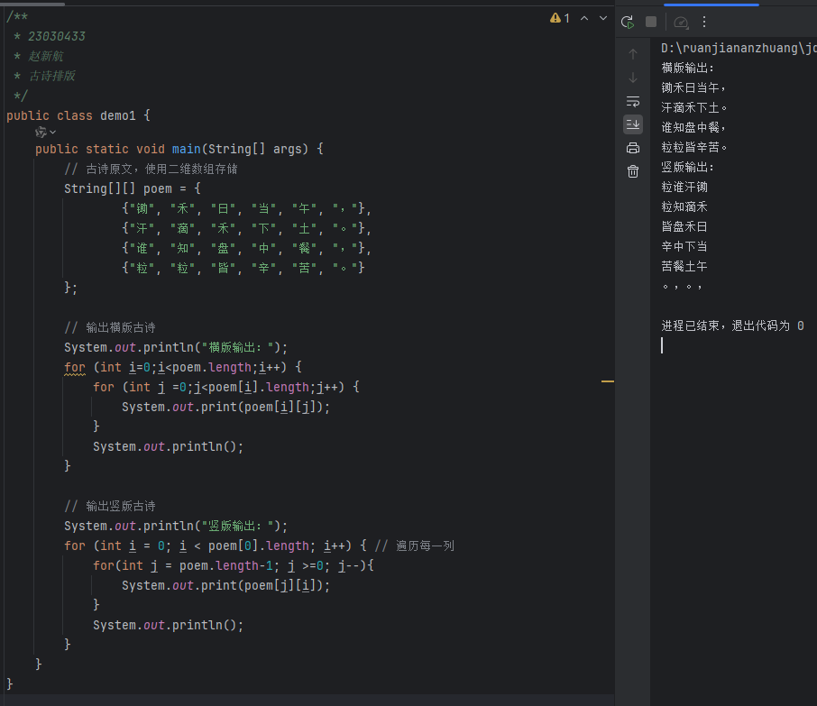

1. 编写程序实现汉诺塔，用户输入盘子个数，输出盘子移动的信息

源码

运行截图